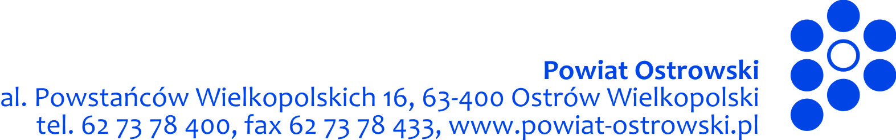

W celu skorzystania z pomocy prawnej należy
umówić się na wizytę pod numerem telefonu
539 526 070
Zapisy będą odbywały się w dniach:
Od poniedziałku do piątku (godz. 12.00-15.00)

lub przez internet - https://www.gov.pl/web/nieodplatna-pomoc

